|  |
| --- |
| DOCUMENTO DE MODELO DE NEGOCIO |
| SOLVO - Sistema de información colaborativo para los conductores de carga terrestre |
| Equipo SOLVO  Camilo Andrés Oviedo Lizarazo  Juan Sebastián Sánchez López  Sergio Enrique Plazas Merino |

# HISTORIAL DE CAMBIOS

|  |  |  |  |
| --- | --- | --- | --- |
| **Fecha de Modificación** | **Versión** | **Cambio(s) Realizado(s)** | **Responsables** |
| 29/01/2018 | 0.1 | Desarrollo de plantilla documento y creación del numeral 1, 2 y 3 de la plantilla. | Camilo Oviedo |
| 06/02/2018 | 0.2 | Desarrollo numeral 3, 4 y 5 del documento. | Camilo Oviedo |
| 06/03/2018 | 0.3 | Desarrollo numeral 6, 7, 8, 9 del documento. | Camilo Oviedo |
| 07/03/2018 | 0.4 | Desarrollo numeral 10 y 11 del documento. | Camilo Oviedo |
| 13/03/2018 | 0.5 | Corrección de Segmentos de mercado al que se dirige el negocio | Camilo Oviedo |
| 10/04/2018 | 0.6 | Corrección de Fuentes de ingreso adicionando categorías | Camilo Oviedo |
| 17/04/2018 | 0.7 | Corrección de formato e inclusión de referencias faltantes | Camilo Oviedo |
| 13/05/2018 | 0.8 | Correcciones menores y mejora de CANVAS. | Camilo Oviedo |

TABLA DE CONTENIDO

HISTORIAL DE CAMBIOS 1

LISTA DE ILUSTRACIONES 5

LISTA DE TABLAS 6

1. Problema 7

2. Identificación de la oportunidad 8

3. Alcance del prototipo 9

4. Modelo CANVAS 11

5. Objetivos 12

5.1. Objetivo general 12

5.2. Objetivos a corto plazo 12

5.3. Objetivos a mediano plazo 12

5.4. Objetivos a largo plazo 12

6. Segmentos del mercado 13

6.1. Descripción del segmento 13

6.2. Definición del perfil del consumidor del primer segmento 14

6.3. Beneficios buscados y esperados por el segmento 15

7. Propuesta de valor 15

7.1. Descripción general 15

7.2. Innovación 15

7.3. Valor Agregado Esperado 16

7.4. Portafolio 17

7.5. Atributos 18

7.5.1. Tangibles 18

7.5.2. Intangibles 18

8. Canales 19

8.1. ¿Cómo establecer contacto con el cliente? 19

8.2. Descripción de canales de comunicación y estrategias de comunicación 19

8.3. Descripción de canales de distribución y estrategias de distribución 20

8.4. Relación de canales con cada segmento del mercado 21

8.5. Resultados esperados en cada canal 21

9. Relaciones con los clientes 22

9.1. Tipo de relación con cada segmento 22

9.2. Estrategia de creación de clientes 22

9.3. Estrategia de fidelización de clientes 23

9.4. Estrategia de retención de clientes 23

10. Fuentes de ingresos 24

10.1. Valor por el que están dispuestos a pagar negocios cercanos a la carretera 24

11. Recursos claves 25

11.1. Posibles fuentes de Financiación 25

12. Actividades claves 25

12.1. Descripción de las actividades principales del modelo de negocio 25

12.2. Relaciones con segmentos claves 25

12.3. Relación con canales 26

12.4. Relaciones con fuentes de ingresos 26

12.5. Relación con los recursos claves 26

13. Asociaciones claves 27

13.1. Alianzas estratégicas 27

13.2. Ventajas que ofrecen los aliados 27

13.3. Relación con los recursos y actividades clave 28

13.4. Relación con las fuentes de financiación y estructura de costos 28

BIBLIOGRAFÍA 29

# LISTA DE ILUSTRACIONES

**Ilustración 1.** Propuesta de red de valor para SOLVO. Elaboración propia. 16

# LISTA DE TABLAS

**Tabla 1.** Perfil del Consumidor SOLVO 14

# Problema

Mediante un proceso de investigación de mercados, se buscó identificar los problemas principales que afectan a los conductores de transporte de carga. Se aplicó una encuesta a 45 transportadores, donde el 80% eran independientes y el 20% restante no lo eran. Se reconoció que la frecuencia de viaje predominante entre los conductores era de ‘prácticamente a diario’ con un 36.1% en los conductores independientes, seguido de ‘2 a 3 veces por semana’ con un 33.3% en los dos tipos de conductores. Adicionalmente se encontró que el tiempo total de viaje es entre 10 y 19 horas en su mayoría, realizando más de tres paradas en sus recorridos; elemento que nos demuestra que, aunque los conductores pasan mucho tiempo dentro del camión, se detienen constantemente.

Se detalló que gran parte de los conductores se quedaban dentro del camión o en hoteles sobre la vía, encontrando adicionalmente que existen algunos que se quedan debajo del tráiler de la carga. Cuando se le preguntó al conductor de transporte de carga en la entrevista a profundidad, el por qué hacían este tipo de prácticas los conductores, este se refirió a las necesidades de ahorrar dinero en el viaje y que el descanso no representaba un elemento relevante para tener en cuenta cuando son jóvenes los conductores, sumándole a lo anterior los altos costos de los hoteles. (*Urrego Santamaría, 2017*)

Del mismo modo, se encontró que los conductores gastan más dinero en gasolina y alimentación, principalmente por desinformación de los lugares más económicos para reabastecerse o alimentarse, por lo tanto, muchos de ellos creían ir a los lugares ‘más económicos’, sin embargo, no tenían cómo probarlo.

Finalmente, se encontró que la gran mayoría no conocía una aplicación móvil creada específicamente para ellos, y sí conocían, hacían alusión a aquellas que pretenden conectar conductores con empresas para realizar trayectos llevando mercancía de algún tipo.

Debido a lo anterior, la pregunta que se genera es la siguiente: ¿Cómo proveer a los conductores de carga terrestre en Colombia, mediante un sistema de información colaborativo, una mejor manera de enfrentar los inconvenientes o necesidades que se les presenten a lo largo de sus viajes?

# Identificación de la oportunidad

Ante la problemática anteriormente descrita, la solución propuesta es crear un sistema de información colaborativo que desde los dispositivos móviles[1] permita brindar apoyo a los conductores teniendo en cuenta los siguientes puntos principales (descubiertos durante la investigación de mercados realizada):

* El concepto esperado para el sistema de información es el de ‘plataforma colaborativa’. Por lo tanto, permite que los mismos transportadores de carga terrestre puedan realizar la inclusión de información que no aparezca en la aplicación y también, brindar una retroalimentación de los servicios que utilicen gracias a la misma. Finalmente, logrando así, una herramienta óptima que les evite perder tiempo, disminuir sus costos y mejorar su confort[2].
* Igualmente, se busca que la aplicación contenga información sobre los siguientes elementos:
  + *Alojamientos:* Evidenciar información que ayude a los conductores ahorrar dinero, dormir mejor, y establecer alianzas con hoteles para que estos brinden el servicio por un tiempo determinado a los usuarios de la plataforma.
  + *Establecimientos de servicio:* Mostrar los precios actuales del galón de gasolina y el lugar en donde se localizan dentro de un mapa.
  + *Peajes:* Presentar su localización, precios y la distancia restante hasta la ubicación del mismo.
  + *Puntos de alimentación:* Ofrecer información en cuanto a ubicación, precios, promociones, distancia restante, etc. Con el fin de que los conductores logren ahorrar dinero y además opinar (mediante calificaciones) sobre los establecimientos visitados durante su trayecto.
  + *Lavaderos para camiones:* Exhibir información sobre ubicación, precios y planes que el establecimiento ofrezca.
  + *Puntos de talleres:* Brindar sus respectivos precios y servicios que se ofrecen en cada establecimiento, el costo de repuestos, y en caso dado el contacto de la grúa más cercana.
  + *Parqueaderos:* Indicar precios por hora, precios por día, nivel de seguridad del parqueadero y sí existen lugares disponibles gracias a las constantes actualizaciones de otros conductores.
  + *Problemas de orden público:* Brindar notificaciones hechas por los propios conductores en el momento en que se presenten alteraciones de orden público para mantener informados a otros conductores generando una red de comunicación entre ellos.
  + *Bloqueos en la vía:* Enviar notificaciones por los mimos conductores en el momento en que se presenten bloqueos en la vía ya sea por derrumbes, inundaciones, o incluso mal estado de la vía; ayudando a otros conductores a estar prevenidos en no coger rutas bloqueadas.
  + *Inseguridad:* Ayudar a los conductores en el momento en que les suceda algo a ellos o a la carga, teniendo en cuenta los servicios de emergencia más cercanos para que puedan presentarse en el punto donde lo necesite el conductor.

# Alcance del prototipo

De acuerdo con la identificación de la información relevante para los transportadores de carga, se determinó que dentro del alcance del prototipo solamente se implementarían los siguientes elementos:

* Alojamientos
* Establecimientos de servicio
* Peajes
* Puntos de Alimentación
* Parqueaderos
* Talleres

Esenciales inicialmente con el objetivo de la identificación de la oportunidad, los cuales, es de por si relevante resaltar que, en esta etapa inicial, donde el recurso es mínimo y el tiempo es limitado, se implementa lo más importante del prototipo, dejando para un trabajo futuro o continuación de proyecto de grado los elementos restantes de la aplicación diseñada y planteada a través de los diferentes documentos presentados como trabajo de grado.

A continuación, se describe los elementos desarrollados en el prototipo presentado:

1. Implementación de registro de conductores de carga terrestre
2. Desarrollo de inicio de sesión para cada una de las cuentas creadas
3. Posibilidad de poder encontrar establecimientos de los servicios anteriormente mencionadas
4. Posibilidad de conocer información adicional de los establecimientos:
   1. Una pequeña descripción
   2. Valoración de una a cinco estrellas, siendo una la valoración más baja y cinco la más alta
   3. Nivel de precios entre bajo, medio y alto.
5. Posibilidad de establecer una ruta hacia el establecimiento seleccionado

Los elementos anteriormente mencionados pueden estar sujetos a cambios o mejoras imprevistas entre el momento del desarrollo del presente documento y la presentación final del trabajo de grado en mención.

# Modelo CANVAS

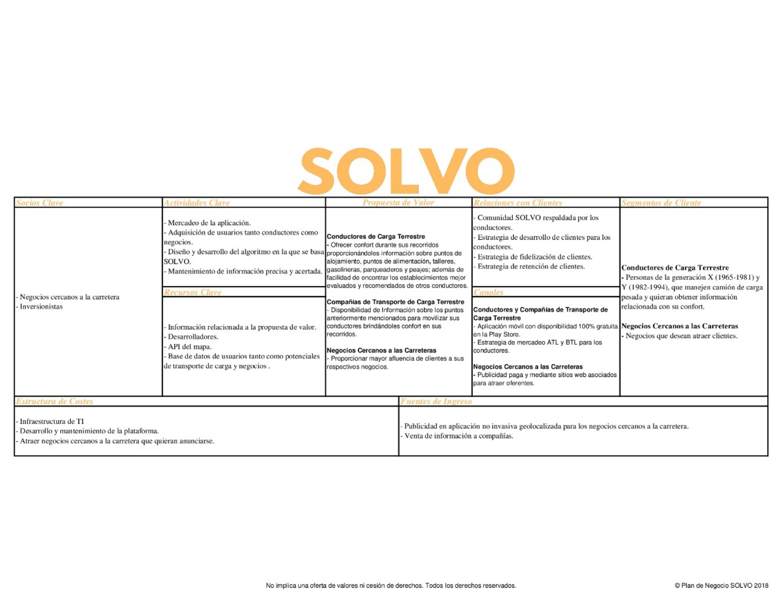

# Objetivos

## **Objetivo general**

Desarrollar un sistema de información colaborativo que ofrezca funcionalidades para el confort en la movilidad de los conductores de transporte de carga terrestre en Colombia.

## **Objetivos a corto plazo[3]**

* Formular un plan de negocios para el sistema de información colaborativo.
* Brindar un producto diferencial para los usuarios incluyendo nuevas características dependiendo de la retroalimentación que se obtenga.
* Presentar el sistema de información colaborativo en incubadoras e inversionistas ángeles.

## **Objetivos a mediano plazo[4]**

* Establecer la empresa formalmente ante cámara de comercio y demás entidades competentes.
* Lograr el registro del 2% de usuarios de transporte de carga en los primeros 2 años de entrada de la empresa al mercado.
* Capturar el mercado meta (objetivo) al que está dirigido el producto para posteriormente desarrollar nuevos mercados.

## **Objetivos a largo plazo[5]**

* Desarrollar nuevas funcionalidades al sistema de información colaborativo relacionados para poder acaparar otros segmentos del mercado.
* Iniciar la expansión del modelo de negocio a otras ciudades cercanas para crear filiales y poder acaparar y atender mayor mercado.
* Posicionar la empresa en el mercado y ser reconocidos por los atributos diferenciadores de las aplicaciones que existen en el mercado.

# Segmentos del mercado

## **Descripción del segmento**

El segmento al que va dirigido el sistema de información colaborativo es a conductores de transporte de carga de la *generación X (1965-1981)* y *generación Y (1982-1994)* inicialmente en la ciudad de Bogotá, Colombia; que sean conductores de transporte de carga terrestre, que posean un teléfono inteligente (Smartphone) con sistema operativo Android y conexión a internet. Se espera que aquellos que utilicen la aplicación estén interesados en socializar sus experiencias en los lugares visitados gracias a la información brindada por la aplicación o de experiencia previa como complemento para fortalecer y establecer la comunidad SOLVO.

El segundo segmento al que va dirigido es a compañías de transporte de carga que posean conductores con las anteriores características, esperando en un futuro la posibilidad de planear todo el plan de viaje de sus conductores, ahorrándoles así costos (debido a que los conductores tienen la costumbre de decir que gastaron más dinero del que en realidad gastan) y tiempo en planeación ambigua por parte de la empresa.

Por otra parte, el tercer segmento al que va dirigido son los negocios cercanos a las carreteras. Se espera que aquellos establecimientos que quieran atraer el segmento de mercado al que ataca SOLVO puedan acercarse a la empresa y pautar dentro del sistema de información (*aplicación móvil*) de una manera fácil y atractiva.

Por último, el cuarto segmento al que va dirigido son negocios que de alguna u otra manera se vean atraídos por la información que la plataforma va generando, demostrando comportamientos de búsqueda, comportamientos de uso, etc. Sumamente valioso para empresas que les interese analizar dicha información y generar campañas enfocado al segmento que ataca SOLVO.

## **Definición del perfil del consumidor del primer segmento**

Para generar el perfil del consumidor se tomaron en cuenta características como las demográficas, psicográficas, conductuales, estilo de vida, entre otras.

|  |  |
| --- | --- |
| **CRITERIO** | **PERFIL** |
| *Geográfico* | Bogotá, Colombia |
| *Edad* | Generación X (1965-1981) y generación Y (1982-1994) |
| *Género* | Masculino y femenino |
| *Ocupación* | Transportadores de carga terrestre |
| *Personalidad* | Realista y convencional |
| *Estilo de vida* | Conducción de trayectos largos, alimentación desbalanceada, descanso en lugares poco apropiados |
| *Clase social* | Estratos 2, 3, y 4 |
| *Objetivo de uso* | Uso diario en actividades laborales |
| *Momento de compra* | En cualquier momento |
| *Lugar de compra* | A través de la tienda de aplicaciones (*PlayStore*) en dispositivos Android. |
| *Modelo de promoción* | Voz a voz y radio |

**Tabla 1.** Perfil del Consumidor SOLVO. Elaboración Propia,

## **Beneficios buscados y esperados por el segmento**

Una vez el cliente accede a la aplicación lo que espera encontrar es un sistema de información que le muestre lugares de alojamiento, puntos de alimentación; por otra parte, talleres, gasolineras, parqueaderos y lavaderos, por último, le notifique sobre problemas de orden público, peajes y bloqueos en vía.

Principalmente lo que el cliente busca es obtener información acertada y al instante sobre elementos que puedan afectarle en su confort durante sus recorridos por las carreteras del país. Adicional a ello, gracias al sistema colaborativo para cada uno de los elementos calificables tales como lugares de alojamiento, puntos de alimentación, parqueaderos y lavaderos podrá conocer el servicio allí prestado, logrando ahorrar tiempo y dinero valioso durante sus actividades laborales.

# Propuesta de valor

## **Descripción general**

SOLVO es una empresa que cree firmemente en la importancia de los conductores de transporte de carga, en el cual, entendemos que la información para esta población no está organizada de manera óptima y a los conductores no les queda más remedio que crear pequeños grupos en redes sociales para poder comunicarse o colaborarse entre sí. Por este motivo, SOLVO se crea para subsanar esta problemática presente hoy en día, en el que los conductores puedan a través de la plataforma tener un punto de encuentro, que les permita interactuar entre ellos, aprovechando la información vital que poseen y formando una red de transportadores de carga, logrando así, tener información vital a la mano para la ejecución de sus labores diarias en las carreteras del país.

## **Innovación**

Según la Real Academia Española al buscar innovación encontramos lo siguiente: “Acción y efecto de innovar” y “Creación o modificación de un producto, y su introducción en un mercado”. (*Diccionario de la real academia española, S.F.*)

Al iniciar la planeación del presente trabajo de grado le apostamos fuertemente a la innovación queriendo dar un plus a los tradicionales trabajos de grado presentados en la universidad. Colombia debe empezar poco a poco a dejar su economía basada en el sector primario y empezar a hacer una transición hacia el sector terciario. Según El índice global de innovación en 2015, El país ocupa el segundo lugar en Suramérica, solo por detrás de Chile, pero es superado por los países centroamericanos Costa Rica, México y Panamá. Se ubica en el lugar 65 entre 127 economías evaluadas *(Sistema Nacional de Competitividad, Ciencia, Tecnología e Innovación, 2018*) algo preocupante para el país. Es por esto que SOLVO aunque no inventa un servicio nuevo, quiere reorganizar la información apostándole a mejorar la movilidad y bienestar de los conductores de transporte de carga a través de su plataforma.

## **Valor Agregado Esperado**

Existe un término en el que se desea ahondar: **red de valor**; el cual consiste en el conjunto de relaciones y vínculos entre organizaciones necesarios para crear un servicio. *(Johnson, Scholes, & Whittington, 2008)* El proceso de especialización dentro de SOLVO contiene un conjunto de actividades relacionadas de actividades lo que puede ofrecer la excelencia en crear un servicio que ofrezca el mejor valor posible a los conductores de transporte de carga terrestre.

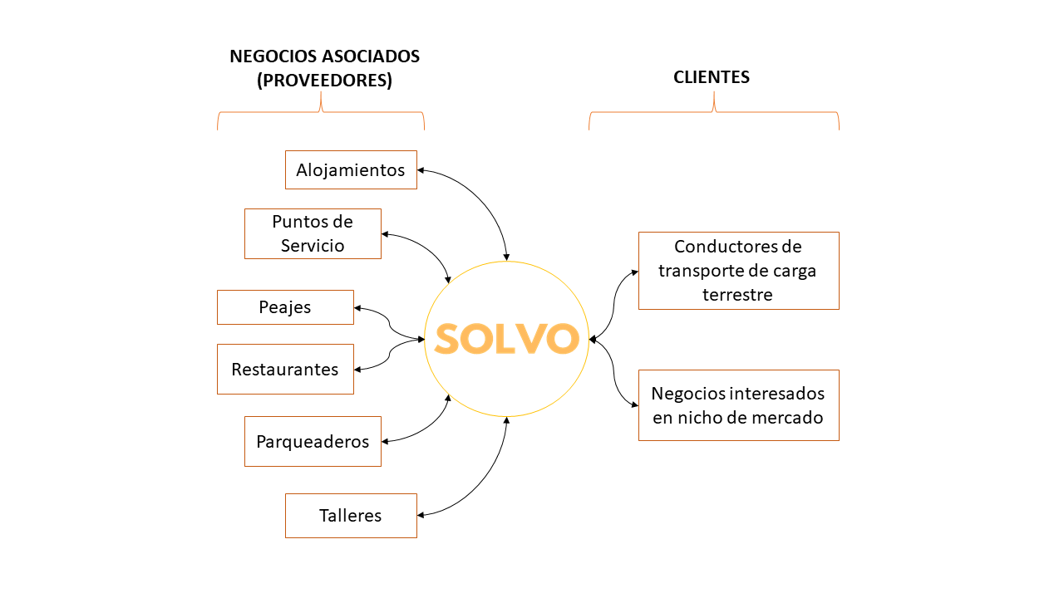

**Ilustración 1.** Propuesta de red de valor para SOLVO. Elaboración propia.

En la *ilustración 1* podemos observar la red de valor que se espera genere SOLVO en la economía colombiana, al haber comunicación constante entre los negocios, establecimientos y conductores se puede generar sinergias inexistentes previamente, facilitando en gran medida la reactivación de la economía, generación de alianzas productivas y al final, lograr el objetivo planteado al identificar la oportunidad, proveer a los conductores de carga terrestre en Colombia, mediante un sistema de información colaborativo, una mejor manera de enfrentar los inconvenientes o necesidades que se les presenten a lo largo de sus viajes.

## **Portafolio**

El portafolio ofrece servicios principalmente para los conductores de transporte de carga, sin embargo, también involucra a los negocios que deseen pautar dentro de la plataforma:

1. Cuando el conductor de transporte de carga ingresa, puede acceder a los siguientes servicios:
   * Información sobre puntos de alojamiento y puntos de alimentación.
   * Información sobre talleres, gasolineras, parqueaderos y lavaderos.
   * Información sobre problemas de orden público, peajes y bloqueos en vía.
   * Facilidad de encontrar los mejores establecimientos gracias a calificación y recomendaciones de otros conductores.

Cada uno de los servicios se detalla a profundidad en la sección (2. Identificación de la oportunidad).

1. Adicionalmente, los negocios cercanos a la carretera también pueden involucrarse en la plataforma con:
   * *Publicidad relevante para los conductores:* este tipo de publicidad atrae a las personas, teniendo en cuenta que el usuario siempre busca información. Por lo general, si es publicidad o no es irrelevante, siempre y cuando consiga lo que quiere. (*Anuncios Relevantes No Ltd., 2018*)

## **Atributos**

### **Tangibles**

Inicialmente al ser un emprendimiento basado en un trabajo de grado no se cuenta con grandes recursos tangibles, por lo tanto, se cuenta en la etapa inicial con:

* Computadores Portátiles permitiendo el desarrollo del negocio.
* Tanto los Desarrolladores como los usuarios activos y los administradores de la plataforma son recursos clave que sin ellos la plataforma no podría existir.

Sin embargo, queremos proyectarnos a futuro teniendo en cuenta que al ser un emprendimiento tecnológico su recurso más valioso es su modelo de negocio, proyectando que los recursos con los que dispondrá la empresa son:

* Instalaciones adecuadas para el desarrollo del negocio.

### **Intangibles**

* SOLVO se propone en ser una plataforma colaborativa, logrando que los mismos transportadores de carga terrestre puedan realizar la inclusión de información que no aparezca en la aplicación y también, brindar una retroalimentación de los servicios que utilicen gracias a la misma.
* SOLVO se propone en ser una herramienta óptima con su algoritmo especializado que les evite perder tiempo, disminuir sus costos y mejorar su confort organizando la información ya disponible para los transportadores de carga terrestre.

# Canales

## **¿Cómo establecer contacto con el cliente?**

Con el fin de evitar posibles barreras que puedan presentarse en la comunicación tanto para los usuarios como para los posibles clientes se ha establecido que se aplicaran canales de comunicación y canales de distribución. En los canales de comunicación se enviarán mensajes por medio de periódicos físicos, redes sociales, pagina web, vallas publicitarias, entre otros, descritos a continuación.

## **Descripción de canales de comunicación y estrategias de comunicación**

SOLVO empleará dos tipos de estrategias de comunicación con sus respectivos canales. Cabe resaltar que todas las estrategias de costos relacionados con mercadeo no están contempladas en el plan de negocio, esto debido a que es una estrategia más a largo plazo, en el momento en que la empresa empiece a generar utilidades, se podrá empezar a implementar cada una de estas estrategias, los cuales son:

1. **ATL (*Above The Line*):** Es la difusión de información por medios masivos, esta es muy efectiva cuando el segmento es muy grande como en el caso de SOLVO, será ubicada de manera estratégica donde genere interés a los transportadores:
   * *Periódicos físicos:* Los transportadores de carga terrestre leen periódicos para actualizarse en información, noticias, clasificados, etc. Es por esto que en la sección de educación o tecnología, esto con el fin de relacionar las noticias con el contenido que se desea mostrar y poder captar el público. La información que se brindara mostrara los diferenciadores que le generan un valor agregado al servicio, características y sitios de contactos como página web, teléfonos y dirección del establecimiento.
   * *Cuñas radiales:* En la radio se va a promocionar por medio de un jingle que cree recordación en las personas y tenga afinidad con los conductores.
   * *Redes sociales:* Se creará un perfil en las principales redes sociales en donde se registrarán noticias de transporte, movilidad, camiones, etc. Allí también encontraran una información sobre SOLVO para promocionar la aplicación, los servicios que se ofrecen, comentarios de usuarios, solución de preguntas y noticias relacionadas.
   * *Página web:* En este sitio web la persona podrá encontrar toda la información de la empresa, lo que ofrece tanto a conductores como a clientes, etc. Además, se encontrará un chat en donde algún asesor podrá atender a todas las preguntas, acceder al cliente y abarcarlo para mostrar las ventajas y diferenciadores que tiene la propuesta de valor.
2. **BTL (*Below The Line*):** Estos medios son aún más llamativos, tienen mucha creatividad, envuelven y seducen al cliente.
   * *Vallas publicitarias:* Se va a hacer un diseño creativo, llamativo y que se vea en 3D, que muestre cómo el mundo digital es ventajoso para los conductores, logrando que estos se sientan atraídos e interesados, adicional a ello estarán expuestas para muchas personas, logrando así, poder capturar más mercado.
   * *Wom (Word of Mouth):* Los conductores se encargarán de contarle a otros posibles usuarios su experiencia y recomiendan el servicio lo que hace que otros nuevos conductores se inscriban.

## **Descripción de canales de distribución y estrategias de distribución**

El canal de distribución que vamos a emplear es el de aplicación móvil para dispositivos con sistema operativo *Android*. De manera estratégica buscamos que los conductores puedan encontrar información, llegar a los establecimientos fácilmente, opinar sobre los establecimientos, etc. Cabe recalcar que también se ideó un canal para los negocios cercanos a las carreteras en el que se puede brindar información sobre la información que SOLVO provee, precios, etc.

## **Relación de canales con cada segmento del mercado**

Existen tres tipos de canales para nuestros segmentos establecidos los cuales son:

* **Conductores y Compañías de Transporte de Carga Terrestre:** El canal de distribución que vamos a emplear es el de aplicación móvil con disponibilidad 100% gratuita en la tienda de aplicaciones Play Store. Se encuentra ubicado de manera estratégica en donde las personas pueden llamar, recibir información, llegar al establecimiento, se le hará un estudio al niño para saber y conocer el perfil del niño y adicional a ello se les brinda información sobre el portafolio, precios, inscripciones, etc.
* **Negocios Cercanos a las Carreteras:** El canal de distribución empleado para atraer clientes es el de publicidad paga y también mediante sitios web asociados, permitiendo que los negocios puedan conocer un medio económico y efectivo para poder llegar a su segmento de mercado directamente.
* **Negocios Interesados en Información Generada por SOLVO:** El canal de distribución empleado para atraer este tipo de clientes es el de publicidad paga y también mediante sitios web asociados, permitiendo que los negocios puedan conocer un medio de adquisición de información valiosa para su posterior análisis.

## **Resultados esperados en cada canal**

Al crear un sistema de información colaborativo desde los dispositivos móviles, se puede atacar de mejor manera los inconvenientes o necesidades que se les presenten a lo largo de sus viajes con una solución especialmente creada para y alimentada por ellos, gracias a los beneficios que brindan las aplicaciones móviles (p. ej. velocidad, usabilidad, ubicuidad, personalización, etc.). Finalmente, para los negocios cercanos a las carreteras, se espera que vean en SOLVO un medio efectivo, económico y de gran alcance para poder llegar a su segmento de mercado correspondiente, generando un vínculo en cuanto a:

* Los negocios promocionando la plataforma SOLVO.
* SOLVO promocionando a los negocios cercanos a las carreteras.

# Relaciones con los clientes

## **Tipo de relación con cada segmento**

Para cada segmento se tiene la siguiente relación:

* **Conductores y Compañías de Transporte de Carga Terrestre:** Personas de la generación X (1965-1981) y Y (1982-1994), que manejen camión de carga pesada y quieran obtener información relacionada con su confort.
* **Negocios Cercanos a las Carreteras:** Negocios que desean atraer clientes.
* **Negocios Interesados en Información Generada por SOLVO:** Negocios que deseen utilizar la información que SOLVO genera del comportamiento de sus usuarios.

## **Estrategia de creación de clientes**

* **Ferias y fiestas en zonas rurales:** En las ferias y fiestas de los pueblos colombianos principalmente, donde se mostrará y se le brindará corta experiencia con los servicios ofrecidos a las personas, generando códigos de bienvenida a nuevos usuarios de la aplicación.
* **Concursos trimestrales:** se realizarán concursos previamente avalados por Coljuegos *(Coljuegos, 2018*), que permita dar reconocimiento a las personas que más fidelicen dentro de cierto periodo corto de tiempo.
* **Promoción en zonas de concentración:** Dando continuidad a la experiencia como estrategia de creación de clientes, se planea concentrarse en las zonas donde existe una mayor afluencia de conductores de transporte de carga, tales como plazas de mercado reconocidas, zonas industriales, parqueaderos urbanos de camiones, etc.
* **Promoción por parte de los negocios cercanos a las carreteras:** Dado que lo importante es que los conductores hagan uso de la aplicación para movilizarse de una manera más sencilla y confortante por las carreteras de Colombia, se darán ciertos códigos para los establecimientos, donde los conductores podrán redimir los códigos para acceder a descuentos o beneficios.
* **Espacio de prueba de información recolectada por SOLVO:** para que los negocios se interesen en la información que SOLVO proporciona se dará una pequeña muestra de lo que es capaz de capturar la aplicación, teniendo en cuenta un análisis bastante detallado de sus fortalezas y lo útil de lo que puede llegar a ser.

## **Estrategia de fidelización de clientes**

* **VIP:** Existirán ciertos usuarios VIP los cuales pueden acceder a beneficios exclusivos, tendrán derecho a recibir una mayor recompensa por referidos y además, podrán ser invitados a eventos especiales donde SOLVO estará presente promocionando su aplicación.
* **Puntos SOLVO:** Cada vez que los usuarios utilicen la aplicación se distribuirán puntos SOLVO de la siguiente manera:
  + por cada 100 metros recorridos con la aplicación ejecutándose se les otorgará 1 punto.
  + Por cada calificación y comentario de un establecimiento dentro de la aplicación se le otorgarán 10 puntos.
  + Por cada inclusión de nuevos establecimientos que no estén en el mapa y exista un consenso de que el establecimiento existe en ese lugar se le otorgarán 50 puntos.

Estos puntos se podrán redimir por bonos de regalos en establecimientos de cadena, restaurantes, puntos de servicio, etc.

* **Servicio de atención al cliente:** En cuanto a los negocios que deseen adquirir la información brindada por SOLVO se tendrá un canal exclusivamente de ventas, esto con el fin de brindar una atención a los negocios de primera mano y de calidad, teniendo en cuenta su punto de vista y sus necesidades.

## **Estrategia de retención de clientes**

* **Cupones de servicios adicionales:** Existirán días de descuentos, los cuales permitirán que la redención de puntos o cupones sea más económico que en otros días de la semana.
* **Venta cruzada:** Mediante un análisis de información se podrá saber qué cupones han redimido anteriormente los conductores y se les ofrece cupones complementarios.

# Fuentes de ingresos

## **Valor por el que están dispuestos a pagar negocios cercanos a la carretera**

Dado que SOLVO se proyecta a ser uno de los puntos centrales de los conductores, muchas empresas podrían tener especial interés desde puntos de vista diferentes tales como:

* **Publicidad en la aplicación (No invasiva y geolocalizada):** Es de principal interés que la publicidad mostrada en la aplicación no sea invasiva y corte tajantemente la experiencia del usuario dentro de la aplicación, por lo tanto se establecerá que la aplicación aparecerá en un pequeño recuadro cuando el usuario esté dentro del menú de la aplicación; si el usuario se encuentra dirigiéndose a algún establecimiento gracias a la aplicación, cada vez que se detenga le aparecerá publicidad geolocalizada (de negocios cercanos a su ubicación). Dentro de la publicidad en la aplicación se encuentran dos tipos publicidad que se pueden adquirir, los cuales son:
  + Publicidad por redireccionamiento
  + Publicidad por manifestación
* **Venta de Información:** La información recolectada por SOLVO puede ser especialmente beneficioso para ciertas compañías o personas, ya sea de carácter académico o empresarial; el cual, permita analizar el comportamiento de usuarios en general de la plata forma, deseen estudiar el segmento del mercado al que SOLVO se enfoca o incluso a negocios que se puedan encontrar dentro de la plataforma. Dentro de la información que se puede adquirir, esta se encuentra dividida principalmente en 3 categorías:
  + Información tipo bronce
  + Información tipo plata
  + Información tipo oro

# Recursos claves

Para el desarrollo de la empresa se necesitan los siguientes recursos claves:

* **Físicos:** Computadores.
* **Inmateriales:** Información relacionada a la propuesta de valor.
* **Humanos:** Programadores y administradores.
* **Tecnológicos:** API del Mapa, recursos de Amazon Web Services y base de datos de usuarios tanto como potenciales de transporte de carga y negocios.

## **Posibles fuentes de Financiación**

Las posibles fuentes de donde se va a recaudar dinero para el capital semilla serán ángeles inversionistas y capital familiar; así como también capital de conocidos y amigos.

# Actividades claves

## **Descripción de las actividades principales del modelo de negocio**

SOLVO se proyecta como una empresa que soportado en un sistema de información colaborativo (aplicación), el cual, desde los dispositivos móviles, puede atacar de mejor manera los inconvenientes o necesidades que se les presenten a lo largo de sus viajes a los conductores con una solución especialmente creada para y alimentada por ellos. Es de vital importancia para SOLVO el mantenimiento de información precisa y acertada en su plataforma, así como también la adquisición, tanto de usuarios (conductores), como de clientes (negocios cercanos a las carreteras).

## **Relaciones con segmentos claves**

SOLVO se enfoca en dos segmentos de cliente principalmente:

* Conductores y compañías de transporte de carga terrestre
* Negocios cercanos a las carreteras

La actividad principal con el segmento de conductores y compañías de transporte de carga es el de atraer usuarios, por tal motivo se especifican diversos planes estratégicos de creación, fidelización y retención tanto de usuarios como de clientes; esto con el motivo de que nuestros usuarios, así como nuestros clientes reciban acompañamiento continuo brindando todos los elementos para que sientan de SOLVO una herramienta necesaria para el desarrollo de cada una de las actividades.

## **Relación con canales**

Para las estrategias con cada uno de los segmentos claramente se disponen canales únicos donde el mercadeo será actividad clave del desarrollo de SOLVO tanto para atraer usuarios como para atraer clientes.

Dentro de las actividades fundamentales se especifica la disponibilidad 100% gratuita de la aplicación móvil en la tienda de aplicaciones Play Store para los usuarios; además, de algo fundamental que son estrategias de mercadeo ATL (*Above The Line*) y BTL (*Below The Line*). Por otro lado, es fundamental atraer clientes mediante Publicidad paga y con publicidad en sitios web asociados.

## **Relaciones con fuentes de ingresos**

SOLVO espera ser lo suficientemente atractivo como emprendimiento para ángeles inversionistas. Adicional a ello se debe buscar fuentes externas de financiación que estén interesados en proyectos innovadores y desarrolladores para que inviertan una parte del capital para hacer crecer el capital semilla, enfocados inicialmente en familiares y amigos, siendo los primeros interesados.

Por otra parte, tener una excelente relación, de calidad con los clientes de SOLVO interesados en el comportamiento de los usuarios, así como los negocios cercanos a las carreteras es fundamental para el desarrollo del negocio.

## **Relación con los recursos claves**

SOLVO es una empresa que le apuesta a su capital humano. Así como se tiene una gran relación con los usuarios y clientes, es necesario mirar hacia dentro de la organización.

Mantener un ambiente laboral que inspire la innovación y el desarrollo ágil es fundamental para que el negocio sea atractivo, por otra parte, el mantenimiento de la información es fundamental siendo parte clave de la organización, por lo tanto, se tendrán los elementos suficientes y disponibles para la ejecución del negocio de SOLVO.

# Asociaciones claves

## **Alianzas estratégicas**

Los socios clave de SOLVO se compone de los establecimientos que se encuentran cercanos a las carreteras de Colombia y deseen mayor afluencia de conductores a sus instalaciones, por lo tanto, todos los establecimientos que ofrezcan servicios como:

* Alojamiento
* Alimentación
* Talleres
* Puntos de Servicio
* Parqueaderos
* Peajes

Por otra parte, nuestros socios clave serían los inversionistas, aquellas personas que se caracterizan por ser analíticos y tener control, porque puede implicar ver que el dinero que tiene puede estarse multiplicando o disminuyendo tratándose mucho más de un emprendimiento tecnológico.

## **Ventajas que ofrecen los aliados**

Una de las ventajas que ofrecen estas modalidades de asocio es la posibilidad que tienen las empresas de multiplicar sus operaciones con mayor efectividad, rapidez, seguridad y economía. (*Amaya, 2008*)

* Sinergias al combinar lo mejor de las partes.
* Ofrecer mejor servicio, atraer clientes y bajar costos.
* Contacto más directo con los clientes.

## **Relación con los recursos y actividades clave**

Para SOLVO es importante crear alianzas con la mayor cantidad de establecimientos que apoyen el valor central del modelo de negocio y permitan que la empresa vaya adquiriendo mayor cantidad de información con el paso del tiempo, para ofrecer un mejor servicio.

También es importante formar alianzas con empresas que faciliten la operación de los servicios añadidos que no hacen parte del valor central, pero sí son necesarios para el funcionamiento óptimo de la compañía, tales como empresas de marketing, empresas especializadas en análisis de información, entre otras.

## **Relación con las fuentes de financiación y estructura de costos**

SOLVO al ser un emprendimiento tecnológico se mueve en el mundo digital, donde los costos de hardware o equipos físicos son algo elevados, por lo tanto, es fundamental tener en cuenta que las estrategias establecidas de actividades clave para nuestros segmentos de mercado sean ejecutados de la mejor manera, explorando alternativas de éxito e innovando en cada uno de los segmentos establecidos, logrando al final, una gran base de datos de establecimientos dentro de la plataforma, atrayendo la mayor cantidad de usuarios activos posibles que generarán información valiosa para nuestros clientes.

# BIBLIOGRAFÍA

123 test. (2017). *Test psicológicos gratuitos*. Obtenido de Profesión camionero internacional: https://www.123test.es/profesiones/profesion-camionero-internacional/

Amaya, I. (24 de Noviembre de 2008). *Alianzas Estrategicas*. Obtenido de VENTAJAS Y DESVENTAJAS DE LAS ALIANZAS ESTRATEGICAS: http://alianzasestrategicas75879.blogspot.com.co/2008/11/ventajas-y-desventajas-de-las-alianzas.html

Anuncios Relevantes No Ltd. (2018). *Anuncios Relevantes*. Obtenido de http://www.anunciosrelevantes.com/

Coljuegos. (2018). *Empresa Industrial y Comercial del Estado Administradora del Monopolio Rentístico de los Juegos de Suerte y Azar*. Obtenido de http://www.coljuegos.gov.co/

Diccionario de la real academia española. (s.f.). *Innovación*.

El Tiempo. (2015). Colombia subió un puesto en el índice global de innovación. *El Tiempo*.

Johnson, G., Scholes, K. & Whittington, R. (2008). *Dirección estratégica*. Séptima edición. Pearson-Prentice Hall, México.

Sistema Nacional de Competitividad, Ciencia, Tecnología e Innovación. (8 de marzo de 2018). *Índice Global de Innovación (Global Innovation Index)*. Obtenido de http://www.colombiacompetitiva.gov.co/sncei/Paginas/indicadores-internacionales-igi.aspx

Real Academia Española. (s.f.). *Diccionario*. Obtenido de confort: http://dle.rae.es/srv/search?m=30&w=confort

Santiago, R., Trabaldo, S., & Kamijo, M. (2015). *Mobile Learning: Nuevas Realidades en el Aula*. Logroño: Oceano.

Urrego Santamaría, J. N. (26 de septiembre de 2017). *Entrevista a Profundidad Conductor de Transporte de Carga*. (C. A. Oviedo Lizarazo, Entrevistador) Bogotá, Colombia. Obtenido de https://goo.gl/rDmGGU

1. Nos referimos a una aplicación diseñada para ser ejecutada en teléfonos inteligentes, tabletas y otros dispositivos móviles. *(Santiago, Trabaldo, & Kamijo, 2015)*
2. **Confort:** Según la Real Academia Española se refiere al Bienestar o comodidad material *(Real Academia Española, s.f.)*. Sin embargo, para el presente trabajo, nos referimos al bienestar en cada uno de los puntos descritos en la **Propuesta de Trabajo de Grado** (alojamientos, establecimientos de servicio, peajes, puntos de alimentación, lavaderos para camiones, puntos de talleres y parqueaderos).
3. Entendido corto plazo en escala temporal menor a dos años.
4. Entendido mediano plazo en escala temporal entre dos años y menos que cinco años.
5. Entendido largo plazo en escala temporal mayor a cinco años.